Universidad Rafael Landívar

Facultad de Ingenieria

Matemática discreta II

Ing. Pedro David Gabriel Wong

**“PROYECTO ISOMORFISMO”**

**Manual técnico**

Sebastian Orantes Chang 1085816

Harry Caballeros 1079316

David Munguía 1287416

Sebastian Bonilla 2001516

Guatemala, 02 de diciembre de 2016

**ÍNDICE**

Introduccion 1

Análisis 2

Nombre del Programa 2

Objetivo del Programa 2

Alcance del Programa 2

Clases 2

Restricciones 2

Diseño de pantalla 3

Diagrama de flujo 5

Carga de Datos 5

Llenado de matriz 7

Calculo de grados de los vértices 8

Calculo de vértices aislados 9

Calculo de ciclo euleriano 9

Calculo de recorrido euleriano 10

Inicializador de matriz 11

Obtener matriz de un grafo 11

11

Obtener calculo de grados iguales 12

12

Multiplicador de matrices 13

Obtención de la matriz transpuesta 13

13

Obtener factorial de un número 15

15

Obtener arreglo de nombres 15

15

Intercambiar elementos de un arreglo 16

16

Obtener permutación de matriz 16

Permutar 17

Convertir array a string 18

18

Imprimir matriz 18

Diagrama de clases 19

Conclusiones 19

# Introduccion

En el presente documento, se presenta el Análisis y Diseño del software correspondiente al primer proyecto del curso de Matemática discreta II. Este consistió en el desarrollo de un programa que realiza un análisis de dos grafos para encontrar una función de isomorfismo entre dos grafos.

El programa facilita la verificación de grafos, los cuales son obtenidos a partir de las relaciones entre vértices con un documento de texto. Dicho archivo debe llevar un formato predeterminado.

# Análisis

## Nombre del Programa

El software desarrollado para este proyecto recibe el nombre de Análisis isomorfico.

## Objetivo del Programa

Permitir y facilitar la comparación entre grafos, para verificar si son isomorfos a través de una interfaz gráfica fácil, cómoda y amigable de operar.

## Alcance del Programa

El programa cuenta con varias funciones de gran utilidad, como:

* Verifica que ambos archivos contengan el formato adecuado
* Ambos grafos deben contener la misma cantidad de vértices y aristas
* Genera la matriz de adyacencia de cada grafo
* Crea la matriz permutada y traspuesta

## Clases

* Utilidades
  + Verifica la existencia de una; o varias, funciones de isomorfismo que posean los grafos.
  + Crea la matriz permutada.
* Comparación
  + Realiza las comparaciones básicas; cantidad de vértices, aristas, grados…
  + Genera la matriz traspuesta.
  + Multiplica matrices.
* Aristas
  + Crea objeto arista; tipo bool, para la matriz de adyacencia.

## Restricciones

El archivo deber contener un formato para que el programa pueda cargarlo correctamente:

* Este debe iniciar la numeración, de las aristas desde cero, en ambos grafos.
* El archivo de carga de datos debe de ser un archivo .txt
* El grafo no debe ser multígrafo.

# Diseño de pantalla

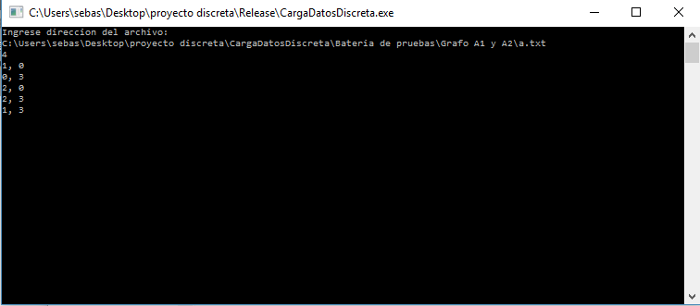

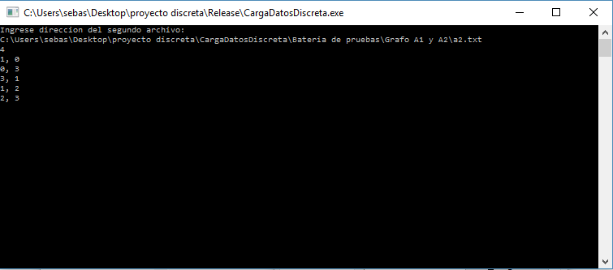

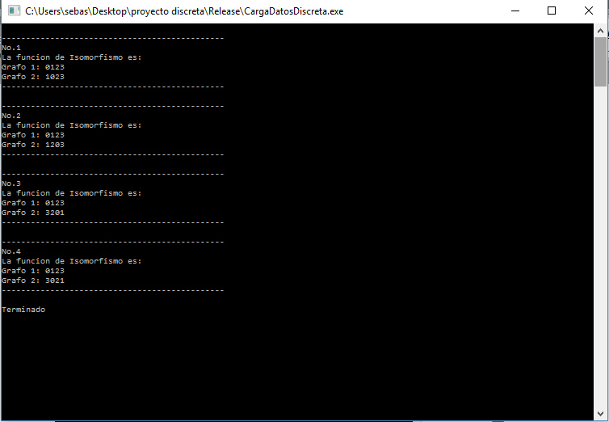

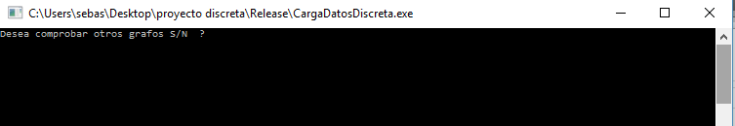

## Diagrama de flujo

### Carga de Datos

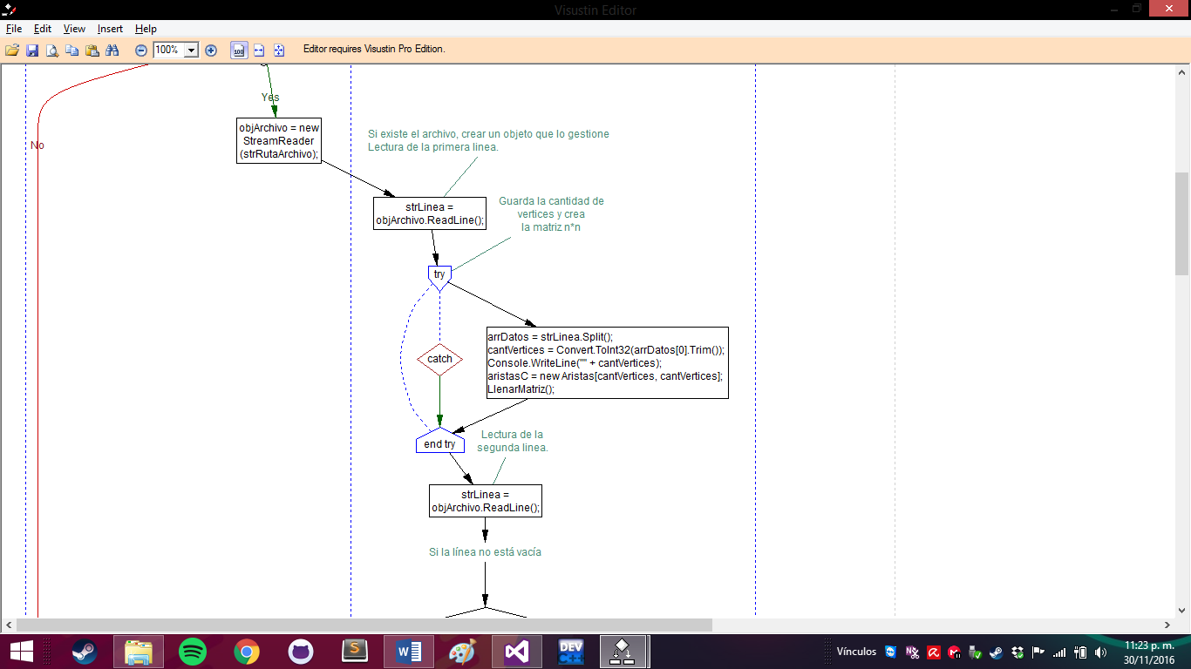

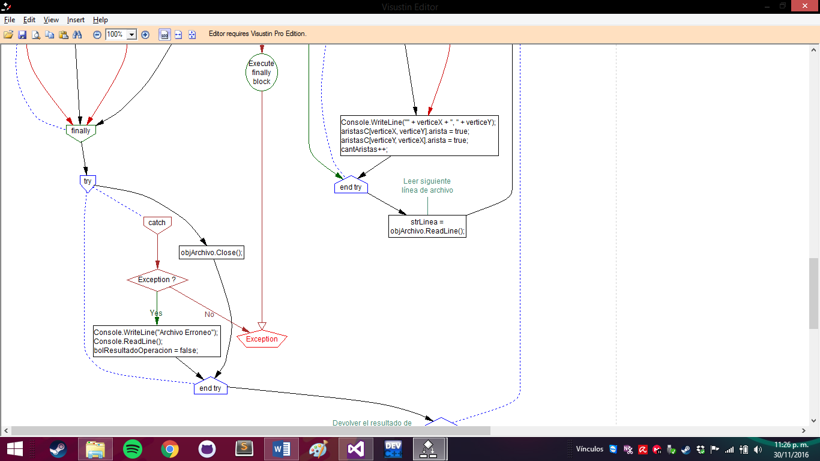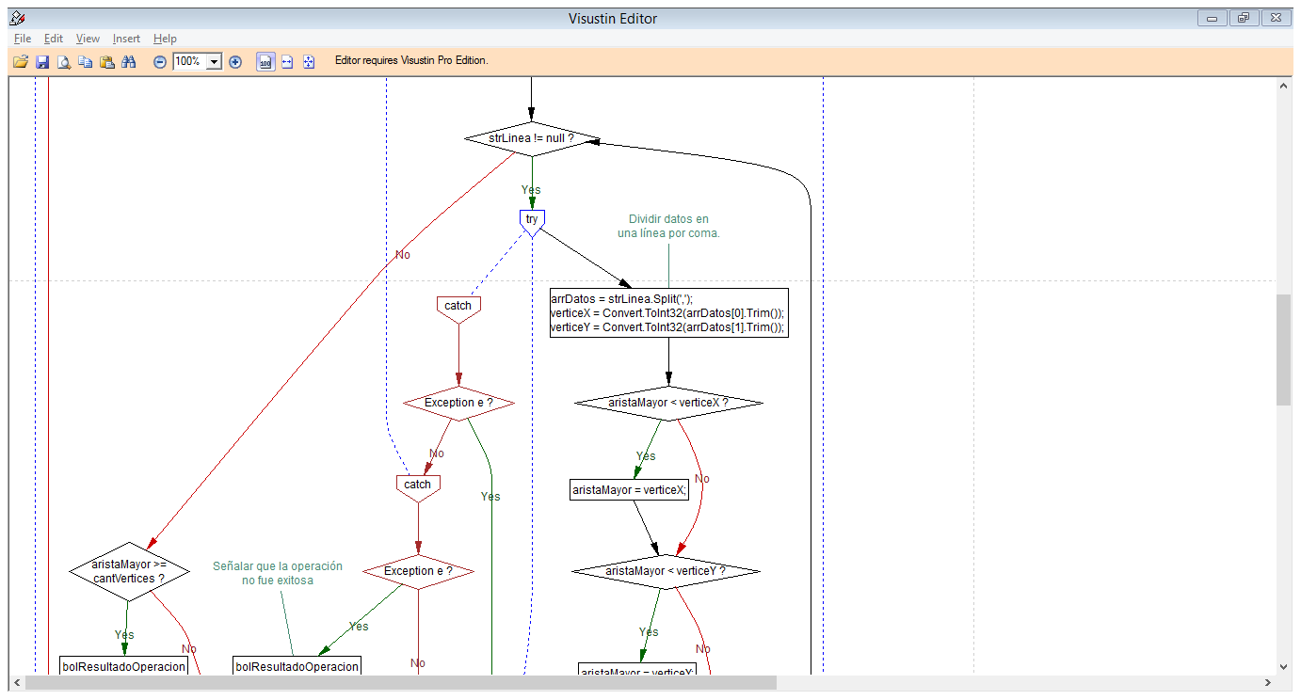

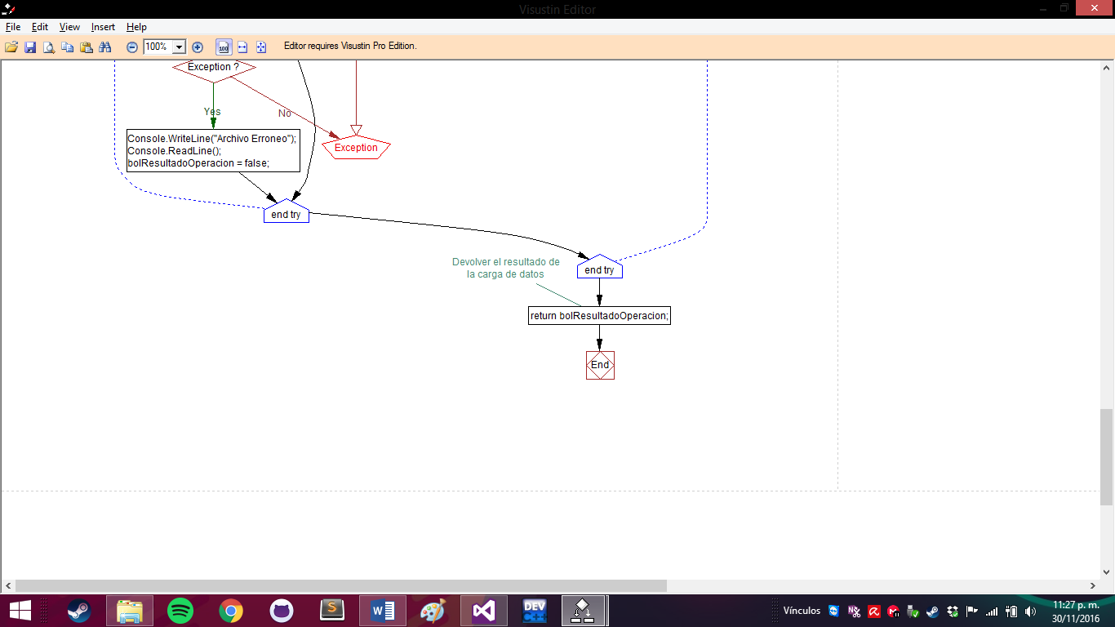

### Llenado de matriz

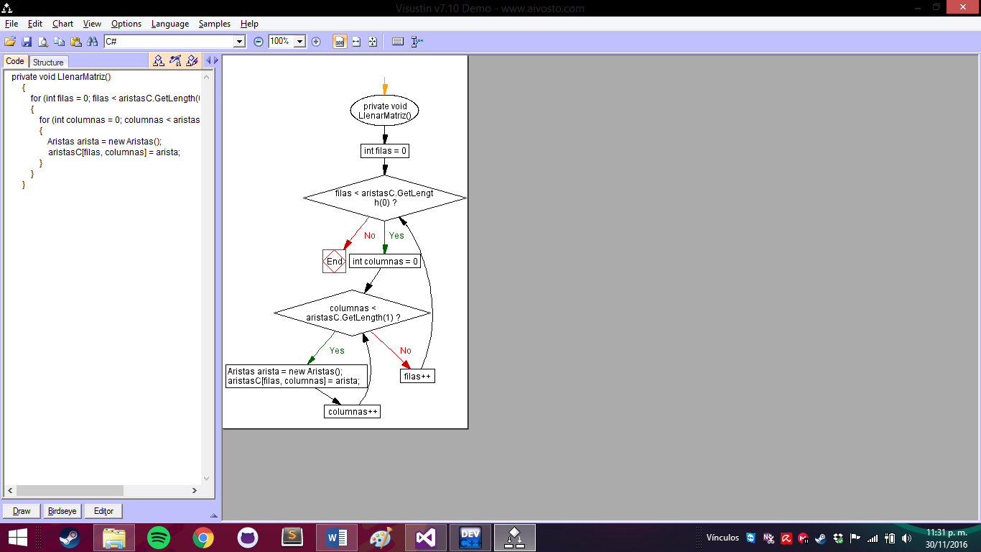

### Calculo de grados de los vértices

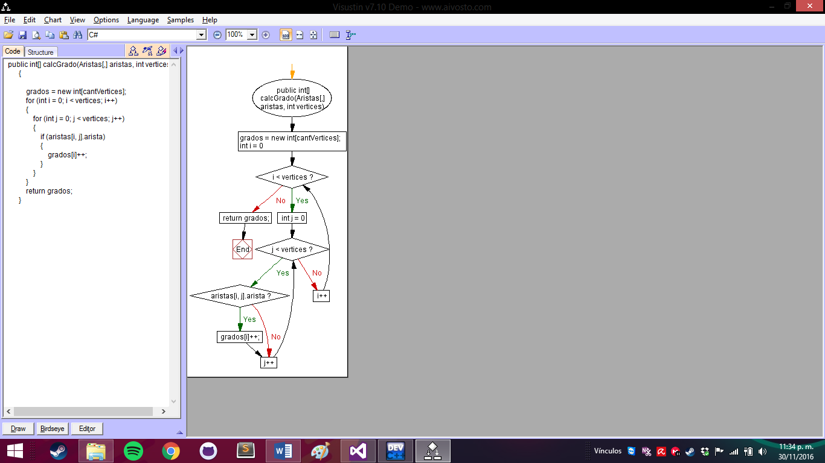

### Calculo de vértices aislados

### Calculo de ciclo euleriano

### Calculo de recorrido euleriano

### Inicializador de matriz

### Obtener matriz de un grafo

### 

### Obtener calculo de grados iguales

### 

### Multiplicador de matrices

### Obtención de la matriz transpuesta

### 

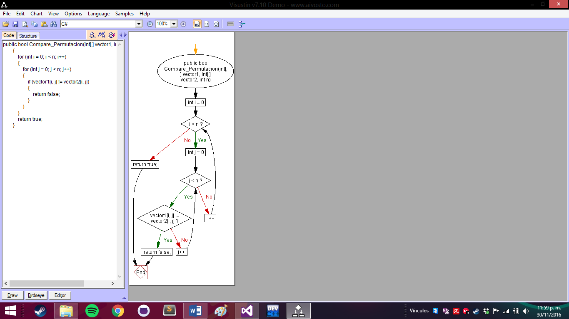**Comparar Matrices permutadas**

### Obtener factorial de un número

### 

### Obtener arreglo de nombres

### 

### Intercambiar elementos de un arreglo

### 

### Obtener permutación de matriz

### Permutar

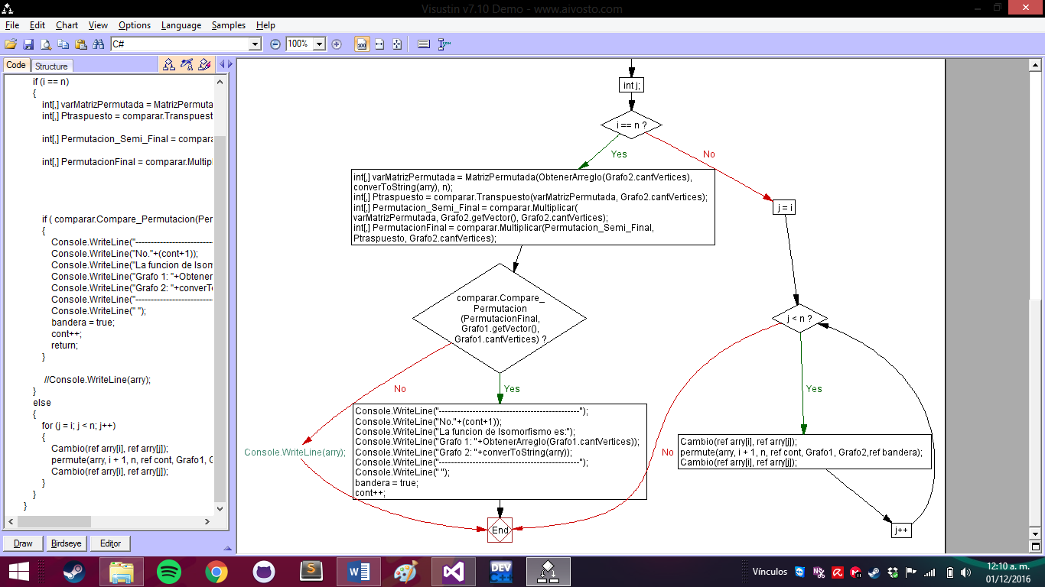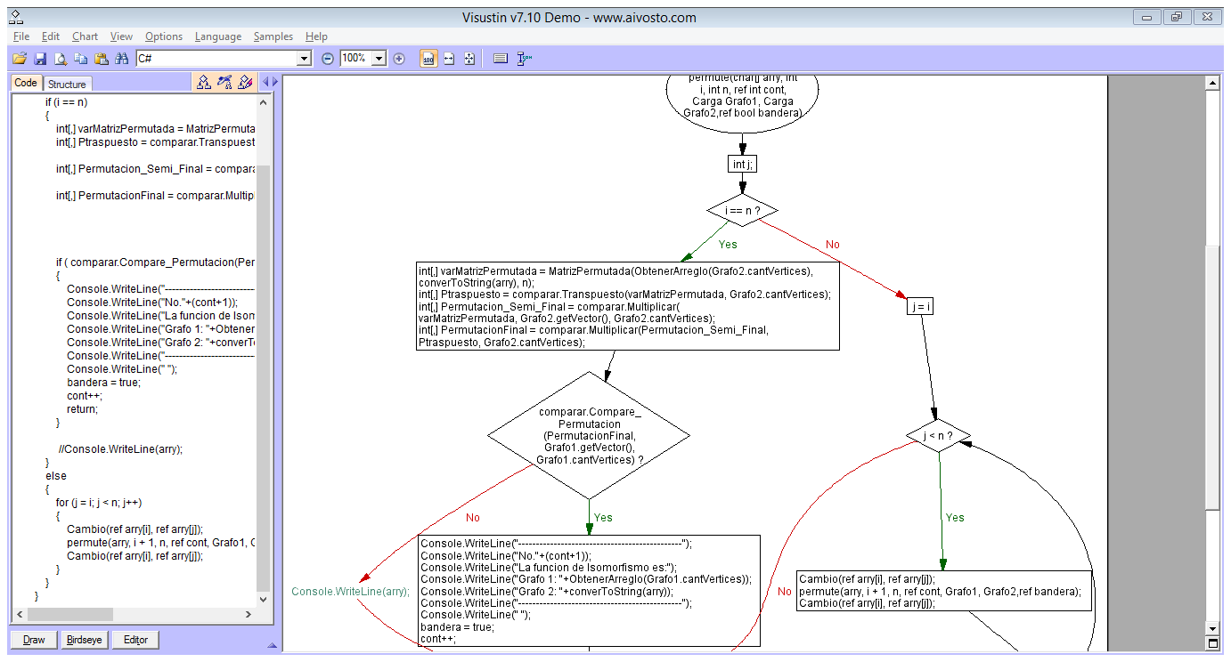

### Convertir array a string

### 

### Imprimir matriz

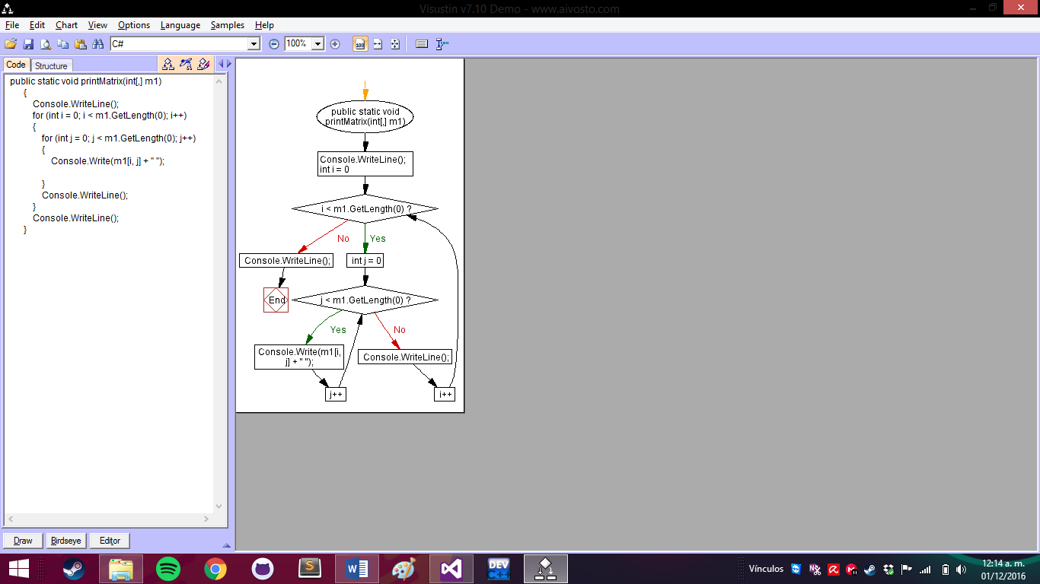

## Diagrama de clases

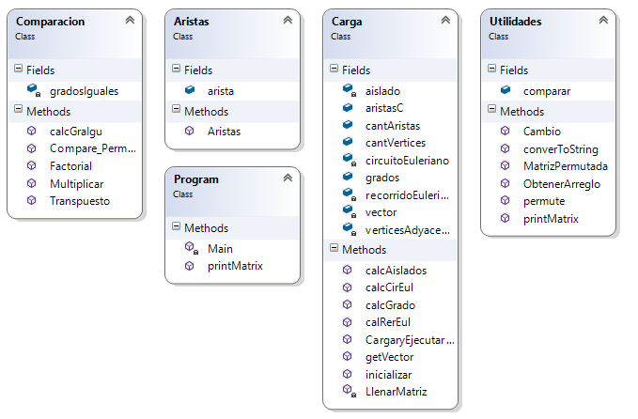

# Conclusiones

* La multiplicación de matrices de adyacencia es uno de los mejores métodos para la verificación de isomorfismo entre dos grafos.
* El programa es un ejemplo de la eficiencia del algoritmo; ya que encuentra todas las funciones de isomorfismo posibles.

# Fuentes de información

* <https://www.youtube.com/watch?v=UCle3Smvh1s>